MANUAL DE INSTRUÇÕES

PATCH PANEL

12 PORTAS 3T PLUS

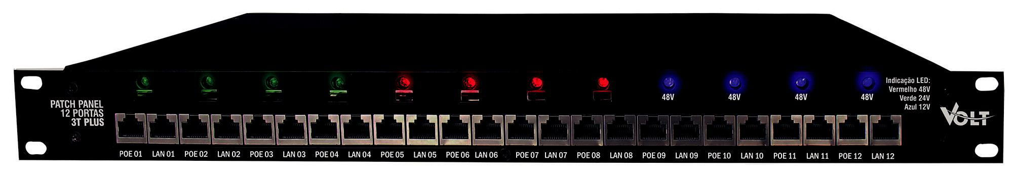
Descrição:

. Velocidade 10/100;

. POE Especificação 802.3af / padrão 4578;

. Padrão cabo conector Borne;

. Alimentação em 48V (+/- 5%);

- Output PoE 12V, 24V ou 48V individuais por porta (+/- 5%);

. Voltagem individual selecionável por chave (12V, 24V, 48V);

- Indicação luminosa colorida de faixa de tensão individual por porta;

- Entradas e saídas individuais POE e LAN;

. Proteção individual por saída de alimentação;

- Conectores blindados aterrados;

- Cabo para aterramento.
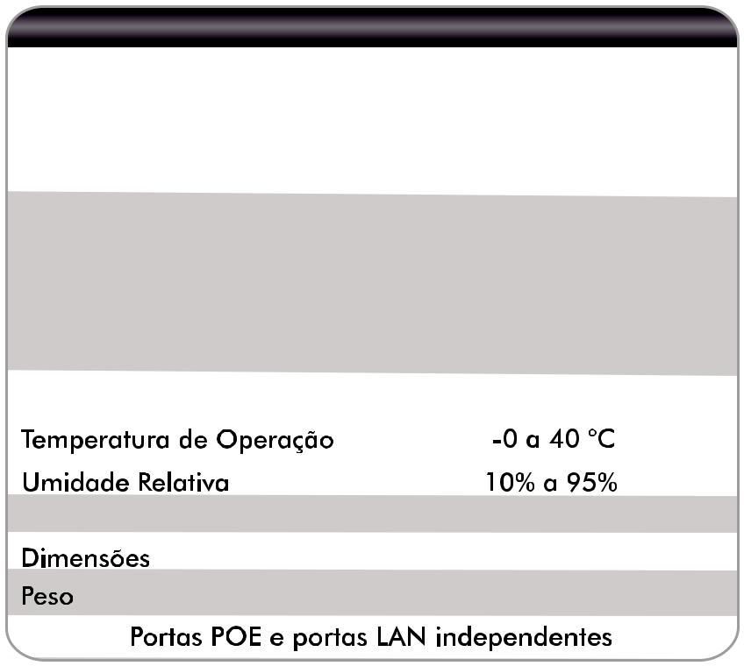

Características |  | Técnicas
Entrada:
Tensão nominal: |  | 48V(+/-5%)
Corrente nominal: |  | 10A
Conector |  | Borne
Saídas:
Tensão nominal: |  | 12V, 24V ou 48V (+/-5%)
Portas PoE |  | conector RJ 45 em 10/100
Capacidade máxima |  | 0,8A por porta por porta
Proteção |  | fusíveis de 1A por porta
Geral:
Ventilação: |  | Forçada
 |  | Rack 19" 1U
 |  | Aprox. 1,5kg

Acessórios

. 1 manual do usuário

Instalação:

Banco de Baterias em 48V

Aterramento

Fonte 48V
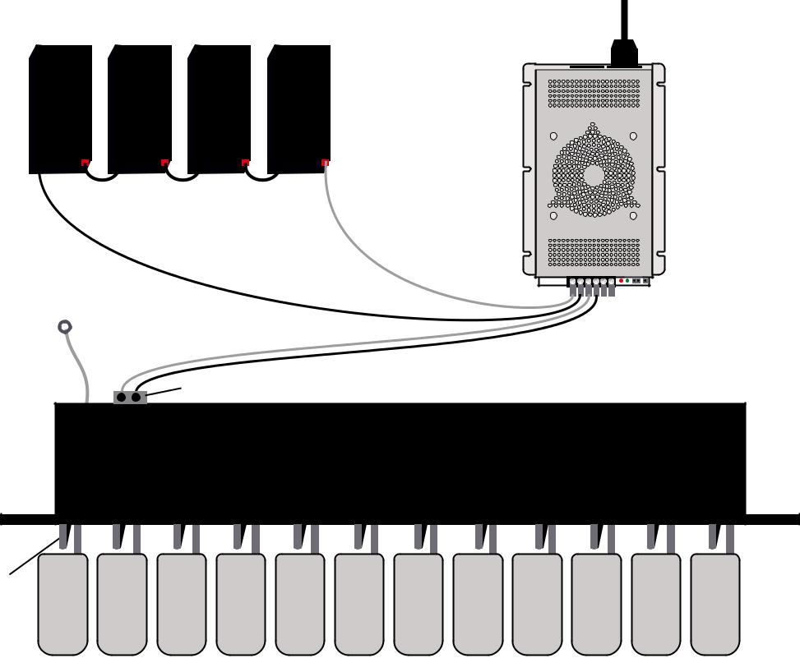

Conector Borne

Dados
_{Switch} Disp. Disp. Disp. Disp. Disp. Disp. Disp. Disp. Disp. Disp. Disp. Disp.

12V 24V 48V 48V 24 24V 12V 24V 12V 48V 12V 48V

Associação de Baterias
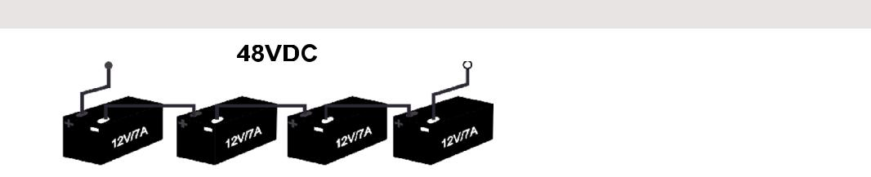
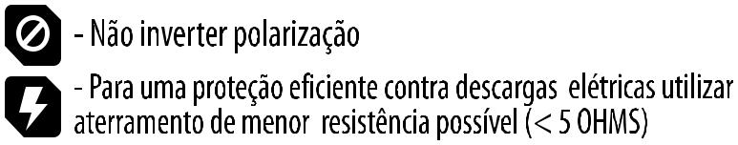

- Não recomendamos o uso do equipamento direto nas baterias, use sempre uma fonte para alimentação.


- Não inverta a polarização da bateria e da saída do equipamento ATENÇÃO - Para uma proteção eficiente contra descargas elétricas utilize

aterramento de menor resistência possível (< 5 ohms).

TERMO DE GARANTIA

- Este equipamento é garantido contra defeitos de fabricação pelo prazo de 12 meses. Sendo os primeiros 3 meses de garantia legal, e os últimos 9 meses de garantia especial concedida pela Volt Equipamentos Eletrônicos Ltda.
- O equipamento será reparado gratuitamente nos casos de defeitos de fabricação ou possíveis danos verificados, considerando seu uso correto no prazo acima estipulado.
a) Todo produto devolvido dentro do prazo de garantia seja por motivo de defeito de fabricação ou incompatibilidade, será avaliado e analisado criteriosamente por nosso departamento técnico, para verificar a existência da possibilidade de conserto.
- Os serviços de reparo dentro da garantia não cobrem o valor do envio do equipamento à Volt, somente o retorno do equipamento ao cliente via PAC. Caso o cliente queira por Sedex, o frete fica por conta do mesmo.
- Implicam em perda de garantia as seguintes situações:

- O uso incorreto, contrariando as instruções contidas neste manual.

- Violação, modificação, troca de componentes, ajustes ou conserto feito por pessoal não autorizado.

- Problemas causados por instalações elétricas mal adequadas, flutuação excessivas de tensão, produto ligado em rede elétrica fora dos padrões especificados pelo fabricante ou sobrecarga do equipamento.
- Danos físicos (arranhões, descaracterização, componentes queimados por descarga elétrica, trincados ou lascados) ou agentes da natureza (raio, chuva, maresia, etc.)
- Peças que se desgastam naturalmente com o uso regular tais como: conectores, cabo de força, ou qualquer outra peça que caracterize desgaste.
- Qualquer outro defeito que não seja classificado como defeito de fabricação.

5. A garantia só será válida mediante a apresentação de nota fiscal.

Fabricado por: VOLT Equipamentos Eletrônicos EIRELI

CNPJ: 11 664 103 / 0001 - 72


